คู่มือโปรแกรมเมอร์
ระบบสั่งงานด้วยเสียง
Voice-to-Command Agent

นายรวินทร์ วิรัชพินทุ
นางสาวสุวารี เหลือเพิ่มพร

ภาควิชาวิศวกรรมคอมพิวเตอร คณะวิศวกรรมศาสตร
สถาบันเทคโนโลยีพระจอมเกลาเจาคุณทหารลาดกระบัง
ปการศึกษา 2546

โครงสร้างของโปรแกรม
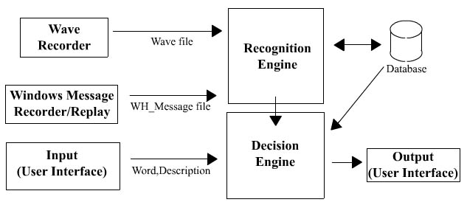
ส่วนต่างๆของโปรแกรม
Wave Recorder
บันทึกเสียงคำสั่งของผู้ใช้เพื่อนำไปให้ระบบทำการเรียนรู้/ทดสอบ
Windows Message Recorder/Replay
บันทึกการทำงานของ Keyboard และ Mouse ด้วย Windows Hooks และทำซ้ำเมื่อต้องการใช้
Input (User Interface)
ส่วนรับข้อมูลที่เกี่ยวข้องกับเสียงและการทำงานจากผู้ใช้
Recognition Engine
ส่วนทำการวิเคราะห์หาลักษณะเด่นของเสียงด้วยวิธี MFCC และ Vector Quantization
Decision Engine
ส่วนทำการเปรียบเทียบและตัดสินใจหาคำสั่งที่ใกล้เคียงที่สุด
Output (User Interface)
ส่วนแสดงผลลัพธ์และเรียกใช้ WH_JournalPlayback เพื่อทำซ้ำการทำงาน
Database
ส่วนเก็บข้อมูลและความสัมพันธ์ของคำสั่งและไฟล์ข้อมูลต่างๆ

การทำให้ระบบเรียนรู้คำสั่งของผู้ใช้
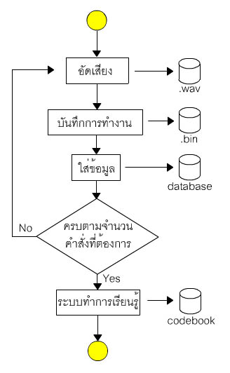
เริ่มต้นอัดเสียงโดยเก็บข้อมูลให้อยู่รูปของไฟล์ .Wav
และบันทึกการทำงานของ Keyboard และ Mouse โดยอาศัย Windows Hook แล้วนำข้อมูลของ Windows Message ไปเก็บไว้ในไฟล์ .bin
บันทึกข้อมูลรายละเอียดข้อมูลอื่นๆเกี่ยวกับคำสั่งนั้นๆเพิ่มเติม เช่น ชื่อเรียกคำสั่ง และรายละเอียดเพิ่มเติม
เมื่อบันทึกข้อมูลของคำสั่งครบตามจำนวนที่ต้องการ(หรือครบขอบเขตที่กำหนดไว้) ก็จะสามารถสั่งให้ระบบทำการวิเคราะห์และเรียนรู้คำสั่งของผู้ใช้
แล้วนำผลลัพธ์ไปเก็บไว้ในไฟล์ codebook เป็นอันเสร็จสิ้นการเรียนรู้คำสั่งของผู้ใช้
การทำงาน(ทดสอบคำสั่ง)
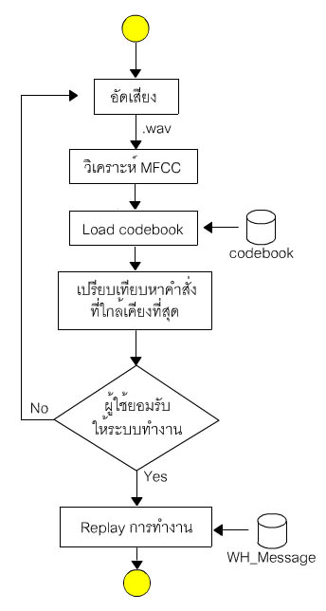
เริ่มต้นโดยการอัดเสียงให้อยู่รูปของ Wave ไฟล์ แล้วดึงข้อมูลเสียงออกมาทำการวิเคราะห์ด้วยวิธี MFCC และ Vector Quantization เพื่อหาค่า Codebook หรือลักษณะเด่นของเสียง
แล้วทำการ Load ข้อมูลของลักษณะเสียง Codebook ที่เคยให้ระบบทำการเรียนรู้มาแล้ว เพื่อนำมาเปรียบเทียบกับข้อมูลเสียงที่วิเคราะห์ได้ แล้วหาเสียงคำสั่งที่ใกล้เคียงที่สุด
แล้วแสดงผลลัพธ์การเปรียบเทียบให้ผู้ใช้เป็นผู้ตัดสินสุดท้ายว่าถูกต้องหรือไม่ ถ้าถูกต้องระบบจะทำการ Load ข้อมูลของ Windows Message มาทำการ Replay ซ้ำด้วย WH_JournalPlayback จนจบเป็นอันเสร็จสิ้นการเปรียบเทียบคำสั่งเสียง
รายละเอียดของไฟล์ต่างๆของโปรแกรม ประกอบด้วยหลายส่วน ดังนี้
ตัวโปรแกรมหลัก (พัฒนาด้วย MFC)
MainFrm.cpp,MainFrm.h - CFrameWnd ตัวหลัก
Voice2Command.h,Voice2Command.cpp - CWinApp โปรแกรมหลัก
Voice2CommandView.cpp,Voice2CommandView.h - CRecordView : User interface หน้า Training dialog
Voice2CommandDoc.cpp,Voice2CommandDoc.h - CDocument ส่วนติดต่อข้อมูลของ Training dialog
Voice2Command.dsp - Project
Voice2Command.dsw - Workspace
Voice2Command.rc - resource ที่ใช้ในการพัฒนาของ Visual Studio

ส่วน Dialog ประกอบการทำงาน (พัฒนาด้วย MFC)
Login.cpp,Login.h - CDialog ส่วนหน้า login เข้าสู่ระบบ
Training.cpp,Training.h - CDialog ส่วนบันทึกข้อมูลสำหรับใช้ในการเทรนระบบ
Testing.cpp,Testing.h - CDialog หน้าทดสอบระบบ
DoitDialog.cpp,DoitDialog.h - CDialog หน้าจอ Delay ก่อนให้ระบบการตัดสินใจทำงานอัตโนมัติ

ส่วนติดต่อระบบฐานข้อมูล (พัฒนาด้วย MFC)
userSet.cpp,userSet.h - CRecordset ส่วนติดต่อฐานข้อมูลของ Login dialog
Voice2CommandSet.cpp,Voice2CommandSet.h - CRecordset โปรแกรมดึงฐานข้อมูลของระบบ

ส่วนประกอบการทำงานของ User Interface (พัฒนาด้วย MFC)
mci.cpp,mci.h - Active X Control MCI (Multimedia control)
msflexgrid.cpp,msflexgrid.h - Active X Control MSFLEXGRID

ส่วนเก็บและส่งใช้สำหรับผ่านข้อมูล (พัฒนาด้วย C++)
myCodeBook.cpp,myCodeBook.h - class CodeBook สำหรับการส่งผ่านข้อมูลเพื่อนำไปใช้งาน
RIFFFile.cpp,rifffile.h,WAVE.cpp,WAVE.h - Wave file ใช้ในการดึงข้อมูลดิบจาก sample ของไฟล์
matrix.h - class Matrix

ส่วนบันทึกและทำซ้ำ Windows Messages (พัฒนาด้วย Win32API)
myHooks.cpp - ฟังก์ชัน JournalRecordFunction ,JournalPlaybackFunction
ส่วนวิเคราะห์และรู้จำเสียง (พัฒนาด้วย C++)
FFT.CPP,FFT.H - Function FFT
RECOGNITION.CPP,RECOGNITION.H - ส่วนวิเคราะห์และรู้จำเสียง ประกอบด้วยฟังก์ชันต่างๆดังนี้
class RECOGNITION {
public:
Matrix TRAINING(Matrix wavtrain,int length_wav,int no_cmd);
- ทำให้ระบบทำการเรียนรู้คำสั่ง
int TESTING(Matrix codebook,Matrix wavtest,int no_cmd);
- ระบบทำการวิเคราะห์คำสั่งเสียง
Matrix TESTING_DEBUG(Matrix codebook,Matrix wavtest,int no_cmd);
- ระบบทำการวิเคราะห์คำสั่งเสียง(debug mode)
private:
Matrix HAMMING(int n);
Matrix MELFILTERBANK(double p,double n,double fs);
Matrix DCT(Matrix x,double n);
Matrix FFT_DCT(Matrix b,Matrix m,int order);
Matrix MFCC(Matrix s,double fs);
Matrix EUCLID_MATRIX(Matrix x,Matrix y);
Matrix FIND_MIN(Matrix d);
Matrix FIND_MEAN(Matrix v,Matrix id,int cols);
Matrix VECTOR_QUANT(Matrix v,int k);
double FIND_DIST(Matrix d);
};
ส่วนเข้ารหัสผ่าน(พัฒนาด้วย C++)
md5class.cpp,md5class.h - CMD5 class สำหรับทำการเข้ารหัสแบบ MD5
global.h,MD5.h,md5c.c - ไฟล์ประกอบการทำงานของ class CMD5

ระบบทำการ Generate Source Code ให้ (พัฒนาด้วย MFC)
StdAfx.cpp
StdAfx.h
Voice2Command.aps
Voice2Command.clw
Voice2Command.ncb
Voice2Command.opt
Voice2Command.plg
resource.h

อื่นๆ (MFC++)
picture.cpp,picture.h
font.cpp,font.h
rowcursor.cpp,rowcursor.h

หมายเหตุ
Matrix : คลาส Matrix เป็นการเก็บข้อมูลในรูปแบบ Array ที่ยืดหยุ่น เพื่อสะดวต่อการใช้งาน และการคำนวณ
Codebook : คลาสสำหรับเก็บข้อมูลผลลัพธ์จากการวิเคราะห์ลักษณะเด่นของเสียงคำสั่ง

